

Colegio Nuestro Tiempo - R.B.D.: 14.507-6
Profesores: Katalina Muñoz – Francisca Lizama
Ed. Diferencial: Vania Maltraín
Guía Articulada
Lenguaje y Comunicación – Artes Visuales
Octavo Básico
Semana N° 30 y N° 31
4 al 15 de octubre 2021

Nombre: ______________________________________________________________________________________

Objetivos:
- Demostrar comprensión del libro de lectura complementaria “El principito” de Antoine Saint Exupery.
- Leer y analizar un relato de misterio.

Semana 30

Ficha de lectura

Presenta de manera breve y ordenada el tema principal de “El principito”.

_________________________________________________________________________________________________________________________________________________________________________________________________________________________________________________________________________________________________________________________________________________________________________________________________________________________________________________________________________________________________________________________________________________________________________________________________________________________________________________________________________________________________________________________________________________________________________________________________________________________________________________________________________________________________________________________________________________________________________________________________________________________________________
¿Qué significa “domesticar” para el zorro?

________________________________________________________________________________________________________________________________________________________________________________________________________________________________________________________________________________________________________________________________________________________________________________________________________________________________________________________________________________________________________________________

¿Qué mensaje podemos desprender de la relación que entablan el principito y el zorro?
__________________________________________________________________________________________________________________________________________________________________________________________________________________________________________________________________________________________________________________________________________________________________________________________________________________________________________________________________________________________________________________________________

¿Qué contrastes podemos establecer entre la visión de mundo de los niños y la visión de mundo de los adultos, según el libro? Explique con ejemplos
____________________________________________________________________________________________________________________________________________________________________________________________________________________________________________________________________________________________________________________________________________________________________________________________________________________________________________________________________________________________________________________________________________________________________________________________________________________________________________________________________________________________________________________________________________________________________________________________________________________________

¿Qué aspecto del mundo contemporáneo crees que simboliza “El Hombre de Negocios”?

________________________________________________________________________________________________________________________________________________________________________________________________________________________________________________________________________________________________________________________________________________________________________________________________________________________________________________________________________________________________________________________________________________________________________________________________________________________________________________________________________

¿Qué consecuencia traen los Baobabs en el planeta del Principito?

________________________________________________________________________________________________________________________________________________________________________________________________________________________________________________________________________________________________________________________________________________________________________________________________________________________________________________________________________________________________________________________________________________________________________________________________________________________________________________________________________

¿Qué características tenía “El Vanidoso? ¿Cuál crees que fue la intención del autor al retratar a este personaje?

________________________________________________________________________________________________________________________________________________________________________________________________________________________________________________________________________________________________________________________________________________________________________________________________________________________________________________________________________________________________________________________________________________________________________________________________________________________________________________________________________

¿Qué quiere decir el zorro con la frase “Solo el corazón puede ver bien, lo esencial es invisible a
los ojos”?

________________________________________________________________________________________________________________________________________________________________________________________________________________________________________________________________________________________________________________________________________________________________________________________________________________________________________________________________________________________________________________________________________________________________________________________________________________________________________________________________________

Describe la relación que tiene El Principito con su flor:

________________________________________________________________________________________________________________________________________________________________________________________________________________________________________________________________________________________________________________________________________________________________________________________________________________________________________________________________________________________________________________________________________________________________________________________________________________________________________________________________________

Semana 31
Relatos de misterios

La narrativa policial o detectivesca nació en el siglo XIX. Edgar Allan Poe es considerado el padre de este género con la publicación de Los crímenes de la calle Morgue el año 1841, en la que presenta al primer detective arquetípico, Auguste Dupin.
Este personaje será la inspiración de otros muchos autores quienes seguirán la misma línea de Allan Poe.

La principal característica de la narrativa policial es que gira en torno a la resolución de un caso, en el cual el misterio estará presente hasta el final del relato. Por lo general es un delito (crimen, robo), asumiendo que “ningún crimen es perfecto”, y que siempre este podrá ser dilucidado.
El personaje que nunca debe estar ausente en este tipo de literatura es aquel que, por medio de la observación, análisis y deducción, resuelve el misterio. Por lo general, es un detective, investigador, inspector o policía.

Características:
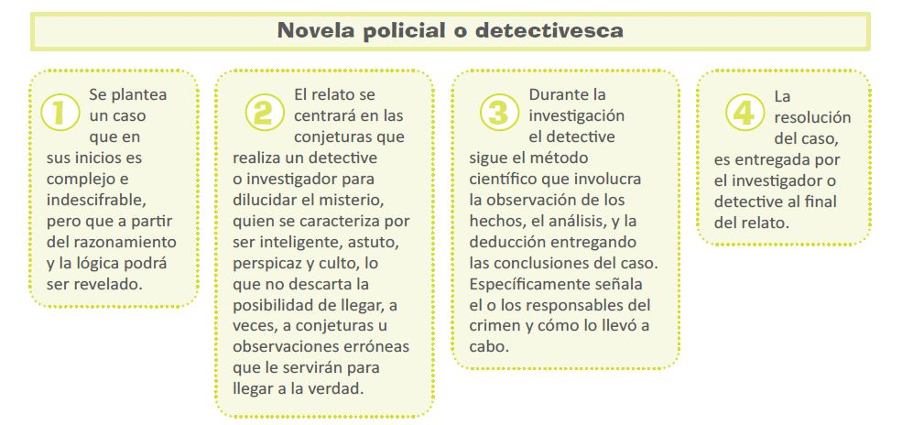

A continuación, tenemos un ejemplo de un relato de misterios: resumen del libro “Crímenes de la calle Morgue”:

Siglo XIX. Se produce el bárbaro asesinato de dos mujeres, madre e hija, en un apartamento de una populosa calle de París. Las primeras investigaciones no dan resultado alguno, evidenciándose la impotencia de la policía para esclarecer los hechos. Finalmente se hace cargo del asunto un detective aficionado, M. Dupin, que, tras intensa y brillante investigación, ofrece una explicación extraordinaria.
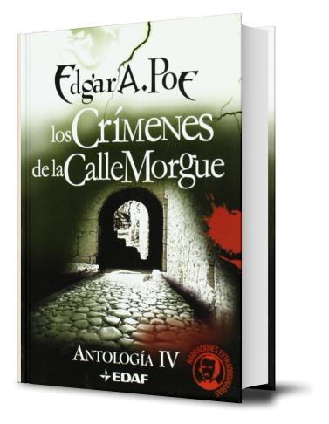

Rasgos comunes de los detectives en este tipo de relatos:
- Excéntrico.
- Generalmente no pertenece a la policía u otro cuerpo al servicio del estado.
- Altas capacidades intelectuales: pensamiento analítico y observación más aguda que otros personajes.
- Generalmente, tienen un compañero que los secunda en sus aventuras y resalta las cualidades del detective.

Te invito a crear tu propio relato misterioso de forma breve: Elige algún caso policial que conozcas o invéntalo, crea al investigador y la historia.
______________________________________________________
__________________________________________________________________________________________________________________________________________________________________________________________________________________________________________________________________________________________________________________________________________________________________________________________________________________________________________________________________________________________________________________________________________________________________________________________________________________________________________________________________________________________________________________________________________________________________________________________________________________________________________________________________________________________________________________________________________________________________________________________________________________________________________________________________________________________________________________________________________________________________________________________________________________________________________________________________________________________________________________________________________________________________________________________________________________________________________________________________________________________________________________________________________________________________________________________________________________________________________________________________________________________________________________________________________________________________________________________________________________________________________________________________

Articulación con artes visuales

Objetivo de la clase: Crear individualmente una instalación en pequeño formato que contenga una breve historia.

- En base al cuento “El principito”, busca elementos de tu hogar que sirvan para recrear tres escenas
1 escena: Inicio
2 escena: Desarrollo
3 escena: Cierre.
- Recuerda utilizar el concepto de Instalación visual
Ejemplos:

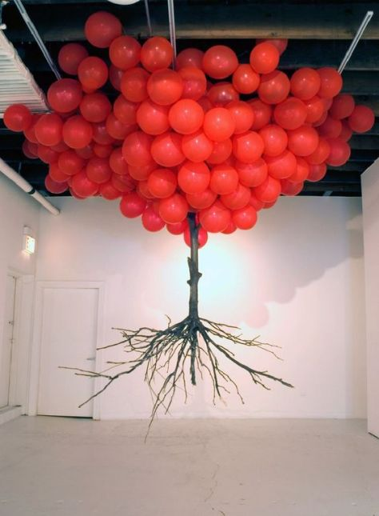 | 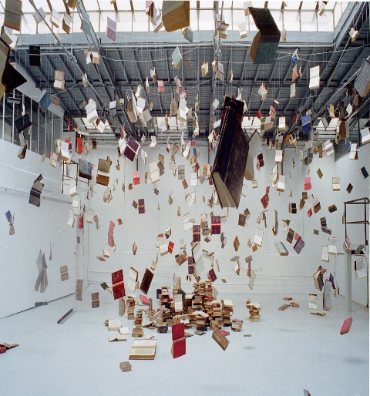 | 

- Durante la semana 30 se buscarán materiales y se harán pruebas fotográficas

- Durante la semana 31 se presentarán las fotografías.

